4 april 2015
TOESPRAAK VAN BIANCA DEBAETS
STAATSSECRETARIS VOOR VERKEERSVEILIGHEID, GELIJKE KANSEN, DIERENWELZIJN & ONTWIKKELINGSSAMENWERKING
Openingsviering arme klaren-convent Maldegem
Van Brussel naar Middelburg en terug

Geachte burgemeester Van Den Bussche, beste Marleen
Geachte erfgoedcomité van Maldegem, beste Eric
Dames en heren,

Dank u voor de warme woorden, Marleen. Het doet me bijzonder veel plezier om hier vandaag in Middelburg samen met jullie deze opening te mogen vieren. Als staatssecretaris van het Brussels gewest woon ik natuurlijk bijzonder graag in Brussel, maar ik heb heerlijke jeugdherinneringen en ik kom hier uiteraard heel graag terug. Want we hebben veel in Brussel, maar toch zijn er altijd een paar dingen die je mist. De prachtige, weidse omgeving (het vlakke land, zoals Jacques Brel zong). Gelukkig is er nog een Middelburgstraat in Watermael-Bosvoorde (één van de 18 gemeentes van Brussel). Maar er is ook dit arme klarenklooster en de verjaardag van de 500e verjaardag van de stichting ‘Monasterium Clarissarum’. Marleen zei het al zoeven. Hoe kunnen we ons voorstellen wat er 500 jaar geleden gebeurde? Het is soms al moeilijk om je te herinneren wat je vorige week deed, hoe gaat dat dan voor vijfhonderd jaar geleden? Daar is het erfgoedcomité en iedereen hier samen het antwoord op. Het is nauwelijks voorstelbaar hoe het er in die tijd aan toe ging, maar met dit feestprogramma, dat zowel ontspanning, inspiratie als educatie biedt, zetten we al heel wat stappen in de goede richting.

Erfgoed blijft stil, zolang de mensen uit een streek niet als een gemeenschap samenkomen om het verhaal te vertellen, om het samen te beleven. Dat is een belangrijk woord: gemeenschap. En dat is ook wat ik vandaag hier voor me zie. Want erfgoed is altijd collectief bezit. Het zijn mensen uit een gemeenschap die het initiatief nemen om dit te koesteren, te bewaren en op een eigentijdse wijze door te geven. En dat is wat we vandaag en de komende maanden gaan doen. En ik ben blij – en een beetje trots – dat ik als ‘verloren zoon of - beter - dochter’ hier weer op de stoep mag staan om als ambassadeur dat verhaal mee te verspreiden.
Er zijn er nog. Ik denk aan Rogier Van Der Weyden. Dat was ook een halve Brusselaar, die Middelburg letterlijk en figuurlijk mee op de kaart zette met de Bladelin Triptiek. Naar de befaamde Pieter Bladelin, heer van Middelburg. Het schilderij staat ook wel bekend als het Middelburg Altar omdat je er de prachtige burcht en de middeleeuwse stad kon op zien.
En straks mogen we de beeldenreeks ‘het zonnelied’ van priester-beeldhouwer Omer Gielliet bewonderen. Maar nu is het mijn eer om een andere meester te introduceren. Een echte maestro. Jos Van Immerseel is een wereldwijd bejubelde dirigent, musicus, pianist en klavecimbel-speler. Hij maakte indruk met z’n interpretaties van Mozart, Beethoven en Schubert. Hij gaf les in Amsterdam, het conservatorium van Parijs en de festivals van La Roque-d'Anthéron, Utrecht, Sopron & Ancona. Vaak reist hij ook rond met zijn eigen instrumenten. (Stel u dat voor met een fortepiano). En voor vandaag mogen we opnieuw iets bijzonders verwachten: een reproductie van een Italiaans clavecimbel. Gebouwd in Brussel door Michel De Mayer overigens – alweer een link naar de hoofdstad. En de maestro zal u opnieuw tonen waarom hij niet alleen een kenner is van de Romantische periode maar ook van de Renaissance en de Barok.
Dames en heren,
Ik wens u een schitterend concert!
(Ik dank u)
Bianca Debaets
Staatssecretaris
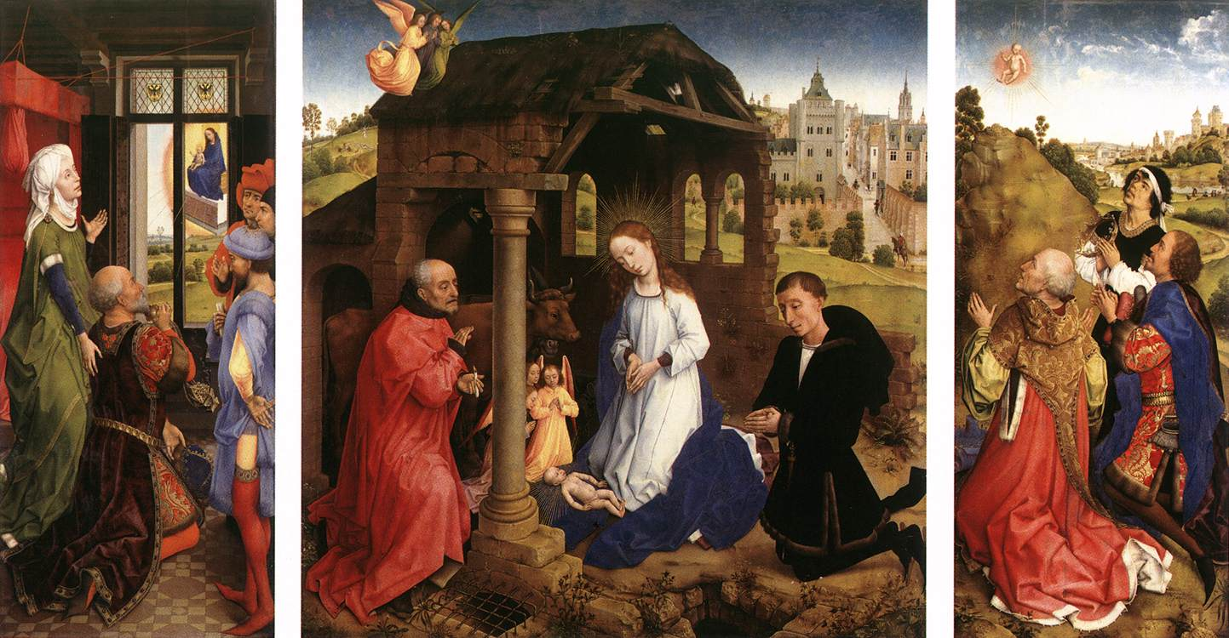
(Bladelin – Middelburg Altar)

